**T.C.**

**MUSTAFA KEMAL ÜNİVERSİTESİ**

**BİLGİSAYAR MÜHENDİSLİĞİ**



**BİTİRME RAPORU**

**AHMET ŞEREFOĞLU**

**111523034**

**Proje Danışmanı: Yard. Doç. Dr. İPEK ABASIKELEŞ TURGUT**

**KABLOSUZ SENSÖR AĞLARDA GÜVENLİ YÖNLENDİRME**

**MAYIS 2015**

İçindekiler

KABLOSUZ SENSÖR AĞLARINDA GÜVENLİ YÖNLENDİRME 3

ÖZET 3

ABSTRACT 3

1.GİRİŞ 4

2.Kablosuz Sensör Ağları ve Mimarisi 5

3.PROJENİN TANIMI VE PLANI 6

3.1.HiYERARŞiK YÖNLENDiRME(Hierarchical Networks Routing – HNR) 7

3.1.1. LEACH Yönlendirme Protokolü (Low Energy Adaptive Clustering Hierarchy – LEACH) 8

3.1.1.1 Leach Protokolünün Matlab Programı Üzerinde Gerçekleştirilmesi 9

3.1.2. EAMMH Yönlendirme Protokolü (Energy Aware Multi-Hop Multi-Path– EAMMH) 10

3.1.2.1 EAMMH Protokolünün Matlab Programı Üzerinde Gerçekleştirilmesi 12

Kurulum Aşaması 12

Veri İletim Fazı 12

Simülasyon ve Sonuçlarının Analizi 12

7.SONUÇ VE ÖNERİLER 17

8.KAYNAKLAR 18

# KABLOSUZ SENSÖR AĞLARINDA GÜVENLİ YÖNLENDİRME

# ÖZET

Bu çalışmada son yılların önemli teknolojilerinden biri olan kablosuz algılayıcı(sensör) ağların doğasında ve uygulamasında yer alan birçok eniyileme problemi tanıtılmış ve problemlerden algılayıcı yerleştirme probleminin farklı amaçlara sahip çözüm yöntemi geliştirilmiştir.Problem, alan öncelikli ortamlarda algılayıcı yerleştirmesidir. Kablosuz algılayıcı ağlarından algılayıcı yerleşimi için alan önceliği kavramı ve problemin farklı özelliklere sahip uygun olmayan zeminlere uygun hale getirilmesi sağlanacaktır.Bu proje için ilk olarak sensörlerin yerleştirilmesi problemi genetik algoritma yöntemi ile çözüm geliştirilmiş ve yüzde 60 oranında probleme cevap verilmiştir.Bu projenin devamı niteliğinde olan sensörlerin yerleşmesi ve sensörlerde oluşabilecek sorunlardan yola çıkarak bir yerin güvenliği esnasında sensörlerin en büyük sorunlarından biri olan şarj sorunundan kaynaklanabilecek sebeplerden dolayı ağ yapısının tekrardan sensörleri dağıtarak korunmak istenen bölgenin veya arazinin en uygun şekilde görülmesi amaçlanmaktadır.Bu algoritma tasarımı için literatürde bulunan hiyerarşik yönlendirme protokolleri hakkında genel bilgiler toplandı ve birkaç protokolün algoritmalarının birleştirilmesi ile matlab ortamında gerçekleştirilmesi çalışmaları uygulandı.

Bu çalışmada hiyerarşik yönlendirme protokolleri algoritma geliştirme açısından kolaylık sağlaması açısından araştırmalar sonucunda belirli protokoller analiz edilmiştir.Bu protokoller sayesinde ağ üzerinde konumlanan sensörlerden konum bilgisi alma ve baza en kısa yoldan paket gönderme gibi sorunlara çözümler üretilmeye çalışılmıştır.

# ABSTRACT

In this study, wireless is one of the key technologies of recent years sensor (sensor) the nature of the network and applications located has introduced a number of optimization problems and have different aims of the problems of the sensor placement problem solving method geliştirilmiştir.proble I, the sensor placement in areas prioritized environment. Wireless sensor concept priorities for the placement sensors of the network and making the problem according to the unsuitable with different features floor placement of the first sensor to sağlanacaktır.b project problem of genetic algorithm was developed solution by the method and 60 percent problems with the answer of the sensors, which are the continuation of verilmiştir.b project General information about hierarchical routing protocols in the literature settlement and the sensors during a lot of security sensors Based on the problems that may occur in the largest problem for reasons that may arise from problems charging is one of the protected distributing sensor from the back of the network structure desired region or the land optimally be seen for amaçlanmaktadır.b algorithm design It was collected and the realization of MATLAB algorithms combined with several protocol was applied to their work.

This study aims to produce specific protocols analysis Turkia protocols through solutions to problems such as sending packets along the shortest path to get location information from sensors located on the network and some of the results of research in terms of convenience in terms of hierarchical routing protocol algorithm development.

Anahtar Kelimeler: Kablosuz Ağlar , LEACH , EAMMH , Enerji Verimli , Çok Yol, Multi Hop

# 1.GİRİŞ

Kablosuz algılayıcı ağlar, son yıllarda ki donanım teknolojisindeki gelişmeler sebebiyle yükselişe geçmiştir. Özellikle kablosuz aygıtların artması, maliyetin düşmesi, aygıt boyutlarının küçülmesi, güç tüketiminin azalması kablosuz algılayıcı ağları oluşturacak algılayıcı düğümlerin daha uygun koşullarda üretilmesine olanak sağlamış, bilimsel ve endüstriyel araştırmalar bu ağların kullanım alanlarının ve kullanımlarının artmasına yol açmıştır.

Kablosuz algılayıcı ağlarında birçok gereksinim ve özellik vardır. Yerleşim öncesinde ağın en verimli şekilde işleyecek üzere tasarlanması, yerleşim sonrası dağıtık işlerliğinin sağlanması, bozulan düğüm olması veya iletişim kopuklukları durumunda ağın kendini tekrar örgütlenmesi ihtiyaçlar doğrultusunda kullanılan algoritmaların uyarlanması, öz örgütlenen ağ yapısının ortaya konulması akla gelecek başlıca önemli gereksinimlerdir.Yararlı ve kullanışlı özelliklerine rağmen,işlem yeteneklerinin zayıf olması,iş yapma becerilerini arttırmaya yönelik çabaları da ortaya çıkmaktadır.Özellikle problemleri işbirliğiyle çözmesi,çevre olaylarını izlemesi, işlem yeteneklerinin zayıflığını dağıtık bir sistem olarak aşmasına yardımcı olmakta,ancak yinede yeterli olmamaktadır.

Bir alanın izlenmesine yönelik olarak algılayıcı ağ kurulumundan önce, bu kuruluma yardımcı olması ve bazı ölçütlere göre maksimum alan,maksimum öncelik vb. ideal veya ideale yakın algılayıcı konumlarının belirlenmesi, algılayıcı yerleştirme eniyileme probleminin amaçlarındandır.

Kablosuz algılayıcı ağları geniş bir yelpazede, değişik uygulama alanlarında kullanılabilmektedir. Bu uygulama alanları arasında askeri uygulamalar(birimlerin izlenmesi, düşmanın takibi, savaş alanı gözlemi, hedefleme, saldırı tespiti, vb.), çevresel uygulamalar(orman yangını tespiti, ortamın haritalandırılması, felaket tespiti, vb.), sağlık uygulamaları(insanların fizyolojik izlenmesi, hastane içinde doktor ve hastaların izlenmesi, ilaç yöntemi vb.), ev uygulamaları(ev otomasyonu, zeki otomasyonlar, vb.), ofis binalarında çevresel kontrol etkileşimli müzeler, araba hırsızlığı tespiti ve takibi, envanter takibi, vb. sayılabilir.

Algılayıcı düğümü, kablosuz algılayıcı ağlarında kullanılan ve hesaplama algısal bilgi toplama ve ağdaki diğer bağlantılı düğümlerle haberleşme yeteneklerine sahip düğümlerdir.

Bu bitirme çalışmasının yukarıdaki nedenlere bağlı olarak kablosuz sensör ağlarının barındırdığı ve uygulamada karşılaşan eniyileme problemleri araştırılmış ve bu problemlerden “alan önceliği arttırmaya yönelik” çözümler gerçekleştirilmiş ve %60 oranında sensörler en iyi şekilde konumlandırılmıştır.

Bu bitirme çalışmasının ikinci kısmında ise, sensörler yerleştirildikten sonra güvenliğini sağlayacağımız bölgenin ağ yapısının oluşturulması sensörlerin rasgele dağıtılması,sensörlerin enerjilerinin belirlenmesi,arazi boyutunun oluşturulması,ölen sensörlerin küme başı ise yeniden yönlendirme yaparak cluster başı seçilmesi ve sensörlerin baz istasyona iletişimi sağlanması arazinin güvenliğini sağlamak konusunda karşılaşacağımız sorunları denemeler sonucunda bulunarak listelenmektedir.

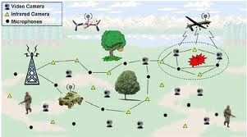

**Şekil-1.Kablosuz Sensör Ağlarının Uygulama Alanları**

# 2.Kablosuz Sensör Ağları ve Mimarisi

Farklı mekanlardaki sıcaklık, nem, ışık, ses, basınç, kirlilik, toprak bilişimi, gürültü seviyesi, titreşim, nesne hareketleri gibi fiziksel ya da çevresel koşulları kooperatif bir şekilde izlemek için sensör kullanan ve birbirinden bağımsız çalışan araçlar içeren kablosuz ağlara “kablosuz sensör ağı” denir.Tipik bir WSN kablosuz bir ortam aracılığı ile birbirine bağlanmış ve birbirleriyle bilgi alışverişi yapan yüzlerce hatta binlerce sensör düğümünden oluşur. Donanım ve kablosuz sistemlerdeki gelişmeler düşük maliyetli,düşük güç tüketimli,çok işlevli minyatür algılama aygıtlarının üretilmesine olanak sağlamıştır. Bu aygıtlardan yüzlercesi, binlercesi yardımıyla adhoc ağlar oluşturabilmektedir. Örneğin bu aygıtlar geniş bir coğrafyaya dağıtılarak kablosuz, adhoc bir ağ oluşturulmaktadır. Bu dağıtılan ve ağı oluşturulan sensörler işbirliği yaparak bir algılama ağ sistemini oluşturmaktadır. Bir sensör ağı bilgiye her an,her yerden kolayca erişilmesini sağlar. Bu işlevi veriyi toplayarak, işleyerek, çözümleyerek ve yayarak yerine getirir. Böylece ağ, etkin bir şekilde zeki bir ortam oluşmasında rol oynamış olur.

Kablosuz sensör ağlarında çok sayıda sensör düğümü ve bu düğümlerin üzerinde bulunan bileşenler bulunur.Bu ağın temel elemanları algılama, veri işleme ve haberleşme özelliğine sahip sensör düğümlerdir.Bilindiği gibi sensör düğümler,herhangi bir kablo olmaksızın,izleyecekleri ortama rastgele saçılmış halde bulunurlar.Sensör düğümünün ana bileşenleri mikro denetleyici,alıcıverici,dışssal bellek,güç kaynağı ve bir veya daha fazla sensördür.İzlemenin yapıldığı ortamda toplanan veri genelde 3 seviyede işlenilir.

1-İzlenecek ortamdaki olaylar,sensör düğümler tarafından algılanır.Her bir sensör düğüm elde ettiği veriyi ayrı ayrı işlemektedir.

2-İkinci seviyede her düğüm algılayıp,işledikleri veriyi komşularına yollamaktadır.

3-Sensör ağ haberleşmesinde ki en üst katman,işlenmiş verinin baz olarak adlandırılan merkeze yollanılmasıdır.

Baza gönderilen veri eğer başka kıstaslar eşliğinde tekrar analiz edilecekse yada başka amaçlar için kullanılacaksa bu işlemlerin yapılacağı sistemlere yada merkezlere iletimi sağlanır.Bunların haricinde sensör ağ teknolojilerini gerçekleştirmede;donanım tasarımı,iletişim protokolleri ve uygulama tasarımlamada zorluklar çıkmaktadır.Sensör ağlarının topolojisinin çok sık değişmesi,sensörlerin noktadan noktaya iletişime dayanan ağlarda yayım iletişim paradigmasını kullanması,sensösrlerin bozulmaya yakın olmaları ve kısıtlı hesaplama yeteneği,güç ve hafızaya sahip olmaları ile çok fazla sayıda kullanılmaları sonucu oluşabilecek tıkanma ve çarpışmalar kablosuz sensör ağlarında karşılaşabilecek zorluklardır.Üstelik etkili bir ağa sahip olabilmek için fazla sayıda ucuz maliyetli sensöre,düşük enerji kullanımına,belleğin verimli kullanılmasına,verilerin toplanmasına,ağ özörgütlnemesine ve işbirlikçi sinyal işlemeye sahip olunmalıdır.

Kablosuz sensör ağlarının bir çok yararlı özelliği bulunmaktadır. Güvenilirlik, doğruluk, esneklik, maliyet verimliliği ve kurulum kolaylığı bu özelliklerin başında gelmektedir. WSN'ler insan bakımına gereksinim duymayan fiziksel olarak ayrılmış pek çok düğüm içerebilir. Düğüm bazında bakıldığında tek bir düğümün kapsamı küçük de olsa , yoğun olarak dağıtılmış düğümler eş zamanlı ve iş birliği prensipleriyle çalışabilir, böylece tüm ağın kapsamı genişletilmiş olur. Ayrıca sensör düğümleri yaşam tehlikesinin olduğu alanlara bırakılabilir ve dört mevsim işlem yapabilir, bu yüzden bu düğümler algılama görevlerini her an yürütebilirler. Bu kazanım WSN düğümlerinin yoğun biçimde yerleştirilmesi sonucu sağlanmıştır. Büyük makrosensörler kullanan ve kullanıcıya kadar kablolamaya ihtiyaç duyan geleneksel sensörlü sistemlerin aksine hem çok daha iyi bir performans gösterirler ve hataya karşı daha fazla tolerans tanırlar. Öyle ki; eğer bir makrosensör düğümü hata verir ya da işlemi durur ise; sistem, fonksiyonunu sensörün bulunduğu alanda tamamen yitirirken, ayın alan içerisinde bulunan WSN'lerde mikrosensör düğümlerinin küçük bir kısmı hata verirse, WSN kabul edilebilir derecede bilgi üretmeye devam edebilir, çünkü çıkarılan veri gereğinden fazladır. Dahası, her sensör düğümü kablosuz iletişim yeteneğine ve sinyal işleme ile veri yaymaya yetecek donanıma sahip olarak üretilir. Sınırlı enerji, işlem gücü ve iletişim kaynaklarına sahip olması geniş bir alanda oldukça yüksek sayıda sensör kullanımını gerektirmektedir. Bu büyük sayı kullanımı sensör ağının hareket eden nesnenin gerçek hızı, yönü, boyutu ve özelliklerini, tek bir sensöre göre daha yüksek bir doğrulukta bildirmesini sağlar. Üstelik WSN’lerin makrosensörlü sistemdeki karşıtlarından küçültülmüş boyutları , düşük fiyatları ve yerleşim/kurulum aşamasındaki kolaylıkları ile daha düşük maliyetli oldukları söylenebilir. Aynı zamanda neredeyse tüm çevre ortamlarında uygulanabilirler, özellikle mevcut kablolu ağların çalışmasının imkansız olduğu yada kullanılamayacağı savaş alanları, atmosferin dışı, derin okyanuslar gibi yerlerde kullanılabilirler.

# 3.PROJENİN TANIMI VE PLANI

Bu projede sensörler arası iletişimin ve sensörlerin enerjilerini efektif kullanma bütün sensörlerin konum bilgileri vb. sorunlara çözüm olmak için hiyerarşik yönlendirme protokolleri araştırılmıştır.Hiyerarşik yönlendirme (Hierarchical Networks Routing - HNR) veya küme tabanlı yönlendirme olarak adlandırılan bu gruba giren protokollerin temel amacı enerjinin etkin kullanılmasının sağlanmasıdır. HNR yapısında ağ içerisinde bulunan DD’lerin düşük enerji miktarına sahip olanlar sadece algılama yaparken, enerjisi yüksek olan hedef düğümler’ler ise algılama, bilginin işlenmesi ve yönlendirme amaçlı kullanılmaktadır. HNR’de hedef düğüm’ler kümelere bölünmüştür. Bu kümeler içerisinde hedef düğüm’ler kümenin yaşam ömrünü uzatabilmek için enerji seviyelerine göre ya sadece algılama yaparlar ya da tüm fonksiyonları icra ederler. HNR’lerin bir avantajı da küme içerisinde verilerin işlenip gerekli olanların HD’ye iletilmesinin sağlanmasıdır.

Bu proje,güvenlik konusunda çok fazla elverişli olmayan ortamlar için geliştirilmesi amaçlanmıştır ve bu çalışmada kullanılacak ağ yapısı için protokoller hakkında bilgiler toplanmaya devam edilmiştir ve çalışma için en uygun protokol seçilerek çalışmamıza devam edilmiştir.Bu çalışma güz döneminde geliştirilen ve kablosuz sensör ağlarının genetik algoritma ile optimizasyon sorunu çözülmüştür ve bu sorunu çözdükten sonra sensörler arasında oluşturalacak bağlantılar tasarlanmaya başlanmıştır.

Kablosuz sensör ağları çok sayıda düşük güçle çalışan,düşük maliyetli, çoklu fonksiyonellik özelliği olan,algılayıcı,kablosuz iletişim ve hesaplama kapasitesine sahip düğümlerden oluşur.Aslında temel felsefesi her bir bireysel sensör kapasitesi sınırlı ancak tüm ağ için yapılacak iş için gerekli güç yeterlidir.Sensörler sınırlı kaynaklara sahip oldukları için efektif kullanılması zorunludur.Batarya sorunu,İletişim gücü,Hesaplama gücü,Depolama gücü gibi sorunları mevcut olduğundan dolayı organize bir şekilde dağılım yapılması zorunludur ve bu proje için en önemli sebeplerden bir tanesidir kullanılacak sensörlerin dağılımı,sensörlerin bataryası ve baz istasyonuna iletim gücü gibi sorunları çeşitli protokoller öğrenilerek çözülmesi amaçlanmıştır.

Algılayıcı düğümler çevrelerinden topladıkları veriyi işler ve merkez istasyona iletirler.Sensörler fiziksel olayı(sıcaklık,ısı,ses,hareket vb) olayları çeşitli sinyallere çeviren bir aygıttır.Sensör düğüm,sensör ağlarının temel parçası ve bir kart üzerinde sensör,işlemci,bellek,wireless modem ve güç ünitesi bulunmaktadır.Ağ topolojisi bağlantılı bir graftır.Öyle ki sensör düğümler düğüm,bağlantılar ise iletişim linkleridir.

Bir sensör ağı için ana tasarım konulardan biri her bir sensör düğümünde mevcut enerjinin korunumu olduğunu Artan ağ ömrü kablosuz algılayıcı ağlar önemlidir. Birçok yönlendirme algoritmalar , bu konuda geliştirilmiştir. Bütün bunların dışında, kümeleme algoritmaları ve böylece ağ ömrünü o düğüm verimliliğini arttırmada çok önem kazanmıştır . Kümelenme bir kablosuz sensör ağı ömrünü uzatmak için etkili bir yol sağlar . Bu kağıt özenle birkaç genel senaryolar , enerji ve ağ ömrü aralarında büyük olmak bilinen metrik karşı simülasyon sonuçlarının kısa analizi için iki ünlü yönlendirme protokolleri , yani LEACH ve EAMMH karşılaştırır. Bu yazıda sonuçları ve bu protokolleri hakkında sonuçlar analiz yapılan gözlemler sunulmuştur olacaktır .

Sensörlerde yönlendirme,bir paketin kaynağından hedefine varana kadar gittği ağ yolunu belirleme işlemidir.Yönlendirme sistemin ne derecede çalıştığını verilerin gidip gitmemesi gibi özelliklerine dikkat edilmesi sağlanır.

Bu projede bir sensörün performansını etkileyen konular hakkında yeterli bilgiler toplanılması amaçlanmıştır.Geliştirilen projede sensörlerin çok hassas yapıya sahip oldukları göz önüne alınarak değerlendirme yapılması amaçlanmıştır.Bir sensörün performansını etkileyen durumlar,donanım ve işletim sistemi,kablosuz radyo iletişimi,ortam erişim şemaları,dağıtım,veri birleştirme ve dağıtma,iletim katmanı,ağ mimarisi,lokalizasyon,programlama modelleri,senkronizasyon,özel yazılımlar,kalibrasyon,Qos,ağ katmanı ve güvenlik sensörler açısından dikkat edilmesi gereken noktalardır ve bu çalışma için bu tür sıkıntılarla karşılaşmamak oluşturulacak ağ yapısı gerekli olan bütün açılardan düşünülerek amaçlanmaya çalışılmıştır.

Ağ genişliği çok fazla olan yapılarda sensör sayısı normal ağlara göre yüksek bataryası sıkıntılı olmaktadır bu yüzden geliştirilecek olan projelerde sensörlerin en büyük sorunlarından batarya sorunu için en iyi şekilde tasarlanması planlanmıştır.Sensörler fiziksel koşullara çok fazla dayanıklı değildir,veri çokluğu istenilen bölge için fazla sayıda sensör olabilmektedir ve buda topolojide sıkıntılı durumlara yol açmaktadır

Kablosuz sensör ağlar hakkında bu çalışma için tasarım ve yönlendirme sorunları önemli sorunlardan birtanesidir.Sensör enerjisi önemli bir sorundur ve kötü durumlarda sensörlere erişim ve batarya şarjı olmadığından dolayı kullanılacak olan protokol enerji efektif olmalı,işle ve depolama gibi sorunları geniş ve rastgele dağılımlar,çevre faktörleri gibi sorunları ortadan kaldırılarak geliştirilecek algoritma için çözüm yolları aranmıştır.

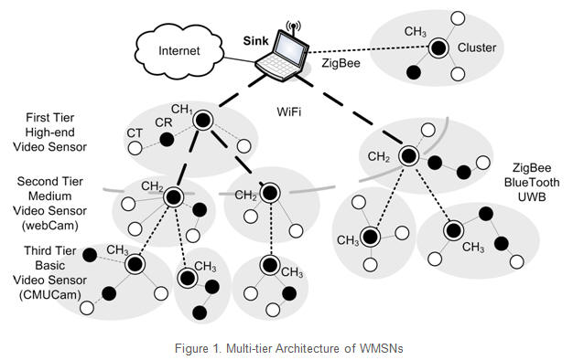

**Şekil-3.KSA’ da Yönlendirme**

## 3.1.HiYERARŞiK YÖNLENDiRME(Hierarchical Networks Routing – HNR)

Hiyerarşik yönlendirme veya küme tabanlı yönlendirme olarak adlandırılan bu gruba giren protokollerin temel amacı enerjinin etkin kullanılmasının sağlanmasıdır. HNR yapısında ağ içerisinde bulunan hedef düğüm’lerin düşük enerji miktarına sahip olanlar sadece algılama yaparken, enerjisi yüksek olan hedef düğümler’ler ise algılama, bilginin işlenmesi ve yönlendirme amaçlı kullanılmaktadır. HNR’de hedef düğüm’ler kümelere bölünmüştür. Bu kümeler içerisinde hedef düğüm’ler kümenin yaşam ömrünü uzatabilmek için enerji seviyelerine göre ya sadece algılama yaparlar ya da tüm fonksiyonları icra ederler. HNR’lerin bir avantajı da küme içerisinde verilerin işlenip gerekli olanların HD’ye iletilmesinin sağlanmasıdır.

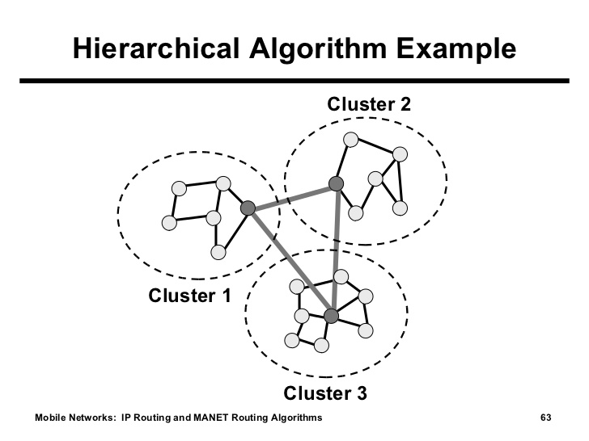

**Şekil-4.Hiyerarşik Yönlendirme Protokolü Algoritma Şeması**

## 3.1.1. LEACH Yönlendirme Protokolü (Low Energy Adaptive Clustering Hierarchy – LEACH)

Kümeleme tabanlı düşük enerjili yönlendirme protokolü , küme tabanlı bir protokoldür. LEACH protokolünde TDA içerisindeki hedef düğüm’lerden rastgele birkaç hedef düğüm küme başı olarak seçilmektedir. Yapılan araştırmalar ağ içerisindeki duyarga düğüm’lerin hedef düğüm 2. Seviye Küme Başı 1. Seviye Küme Başı duyarga düğüm küme yapısı %5’inin küme başı olmasının yeterli olduğunu göstermiştir. Küme başı olan duyarga düğüm’lerin asıl görevi küme içerisindeki duyarga düğüm’lerin enerjisinin eşit olarak kullanılabilmesini sağlamaktır. Küme başı olan duyarga düğüm’lerin diğer bir görevi ise kendisine gelen bilgileri işleyip sıkıştırarak hedef düğüme’ye iletilmesini sağlamaktır. Bu protokolde ağ içerisindeki veri trafiğinden dolayı gerçekleşecek çarpışmaları en aza indirebilmek için TDMA / CDMA ve MAC protokolleri kullanılmıştır. Trafiğin azaltılmasındaki etkin yöntemlerden birisi de küme başlarına gelen verilerin hemen HD’ye göndermek yerine belli bir süre verilerin toplanıp periyodik olarak HD’ye iletilmesinin sağlanmasıdır. LEACH protokolü iki aşamada çalışmaktadır. Bunlardan birincisi ağ topolojisinin oluşturulması aşaması, ikincisi ise kalıcı durum olarak ta adlandırılan veri iletiminin sağlandığı aşamadır. Ağ topolojisinin oluşturulması aşamasında ağ içerisinde bulunan DD’lerden küme başı olacak DD’lerin belirlenmesi ve kümelerin oluşturulması işlemleri gerçekleştirilir. Kalıcı durum aşaması ise HD’ye veri iletiminin başlaması ve sürekliliğinin sağlanması işlemleri gerçekleştirilmektedir. LEACH protokolü, tüm DD’lerin her aşamada eşit enerjiye sahip olduğunu ve DD’lerin tümünün eşit enerji harcadığını varsaymaktadır. Bu protokolün yapısı gereği birçok dezavantajı vardır. Bunlar LEACH tüm DD’lerin HD’ye ulaşabilmek için yeterli güçte iletim yapabileceğini varsayar. Rastgele dağıtılmış DD’ler kimi zaman birbirinden çok uzak noktalarda olabilir ve veri iletimi yapamayabilirler.DD’lerin hep gönderilecek bir veriye sahip olduğu ve yakın komşularında da benzer verilerin olduğu varsayılır. Bu da küme başlarının gereksiz analizler yapmasına ve fazla işlem yükü yüzünden gereksiz enerji tüketimi yapmasına neden olur. • Ağ topoloji oluşturulurken ağ içerisinde rastgele bir şekilde belirlenmiş küme başı DD’lerin ağ içerisinde homojen olarak dağılacağı kesin değildir. Hatta küme başları belirlendikten sonra bazı DD’ler ağ içerisinde kendine bir küme başı bulamayabilir.Ağ yapısında kullanılan dinamik kümeleme yapısı fazladan işlem yükü getirmektedir. LEACH protokolünün bu sorunlarından dolayı özellikle ağ yapısı büyüdükçe kullanılabilir olmadığı görülmektedir.PEGASIS Yönlendirme Protokolü Duyarga bilgi sistemlerinde güç-verimli veri toplama protokolü, zincir tabanlı protokol yapısını benimsemiştir. Bu protokol ağın yaşam ömrünü arttırmak için; DD’ler en yakın komşuları ile iletişime geçmelidirLEACH güç tüketimini azaltmak için önerilmiştir TAA ilk ve en popüler enerji tasarruflu hiyerarşik kümeleme algoritması. Leach, kümelenme görev süresine göre, düğümler arasında döndürülür. Doğrudan iletişim baz istasyonu (BS) veri iletmek için her küme baş (CH) tarafından kullanılır. Bu kablosuz sensör ağı ömrünü uzatmak için kümeler kullanır. LEACH birleştiren veya tüm bireysel sensörlere sadece anlamlı bilgiler taşıyan verilerin küçük boyutta orijinal verileri toplayan bir toplama (veya füzyon) tekniğine dayalı. LEACH lokalize koordinasyonu kullanılarak inşa ve lavabo iletilir veri miktarını azaltmak için değil, aynı zamanda yönlendirme ve veri dağıtım daha ölçeklenebilir ve sağlam hale getirmek için değil, sadece kontrol sensörlerin, birkaç küme içine bir ağ böler. LEACH CHS olarak hareket ve bireysel sensörün pil tükenmesi önlemek ve hızlı bir şekilde ölüyor tüm sensörler için bir şans vermek için, oldukça statik bir şekilde seçilmesi daha yüksek enerji CH pozisyonunun rastgele rotasyon kullanır. Leach operasyon veri toplama, sıkıştırma ve iletim için kümeler halinde ağı, CH reklam ve iletim tarifesi oluşturma ve (ii) kararlı durum aşamasını organize etmek iki faz her yani (i) bir kurulum aşaması olan mermi ayrılmıştır batmak. LEACH tamamen dağıtılmış ve ağ hiçbir küresel bilgi gerektirir. Mümkün olduğu kadar sensörler ve onların küme başları ve (b) kapatarak olmayan baş düğümleri arasındaki (a) minimize iletişim maliyeti enerji tüketimini azaltır. LEACH her düğüm küme baş ve lavabo doğrudan iletebilir tek-hop yönlendirme kullanır. Bu nedenle, geniş bir bölgede dağıtılan ağlar için geçerli değildir. Ayrıca, dinamik kümelenme fikri ekstra yükü, örneğin getiriyor Enerji tüketiminde kazancı azaltabilir kafa değişiklikleri, vb reklamlar. LEACH kümeleri içinde sensörler yavaş yavaş kendi enerjisini dağıtmak yardımcı olurken onlar uzağa lavabo bulunmaktadır zaman CHS enerji büyük miktarda tüketmek. Ayrıca, LEACH kümelenme sonlu iterasyonda sayıda sona erdirir, ama iyi CH dağılımı garanti etmez ve CHS için tek tip enerji tüketimini varsayar.

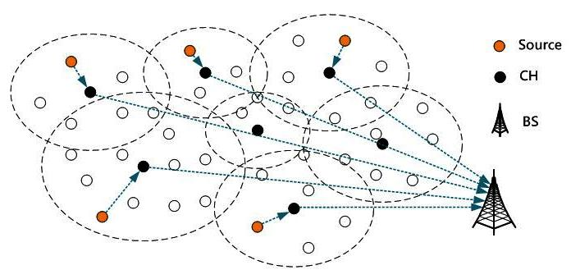

**Şekil-5.Leach Yönlendirme Protokolü Algoritma Şeması**

### 3.1.1.1 Leach Protokolünün Matlab Programı Üzerinde Gerçekleştirilmesi

Yukarıda görülen şekilde Leach Yönlendirme Protokolünün matlab programı üzerinde gerçekleşitirilmiştir.İlk olarak belirlenen ağ yapımızın boyutları belirlemek olmuştur.Baz istasyon x ve y koordinatlarını,düğümlerin enerjilerini ve daha sonra cluster başları seçilerek devam edilmiştir.Proje sonunda her düğümün ne kadar paket gönderdiği ve ölen düğümlerin sayısı ,enerjisi düşen düğümlerin ağırlıkları matlab programı sayesinde grafiklere aktarılmıştır.

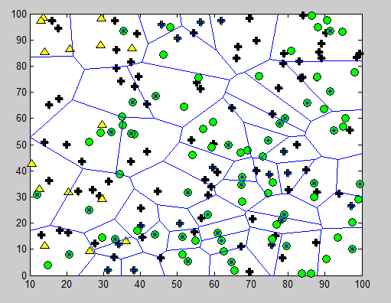

**Şekil-6.Leach Yönlendirme Protokolü Uygulama Grafiği**

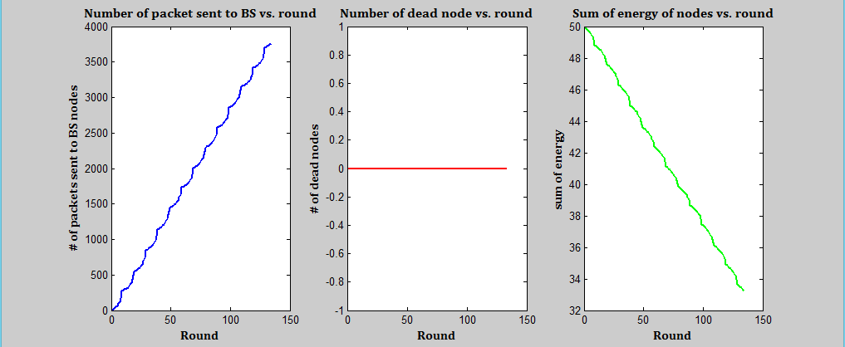

**Şekil-7.Leach Yönlendirme Protokolü Uygulama Grafiği**

## 3.1.2. EAMMH Yönlendirme Protokolü (Energy Aware Multi-Hop Multi-Path– EAMMH)

EAMMH yönlendirme protokolü enerji farkında yönlendirme ve çoklu -hop içi küme yönlendirme özelliklerini uyararak geliştirilmiştir. Her turda baz istasyonuna veri aktarımları meydana geldiğinde bir kararlı durum faz takip kümeler düzenlenen bir set- up faz başlar nerede EAMMH protokolünün çalışma mermi bölünür. Aşağıdaki akış şeması protokolünün genel ilk kullanım düğüm sayısı şeklinde olan giriş vermek zorundadır tanımlamaktadır.

Oluşturulan düğümleri, onların pozisyonları rastgele ve gösterilir. Düğümler dağıtıldıktan sonra, her düğüm komşu düğümleri keşfetmek için komşu keşif algoritması kullanır. Küme baş seçimi algoritması küme kafaları kullanma düğümler arasında seçilir. Bu küme başları kümeleri sabit bağlı boyutu ile oluşturulmaktadır böylece tüm komşu düğümlerine reklam mesajı yayınlar. Kümedeki her düğüm düğüm yönlendirme bilgilerinin güncelleştirilmesi hangi yönlendirme tablosunu tutar. Drand ( dağıtılmış randomize zaman dilimi atama algoritması ) yöntemi kullanılır, birkaç düğümler farklı zaman dilimlerinde sinyalini bölerek aynı frekans kanalını paylaşmanızı sağlar. Küme baş kümedeki tüm düğümler verileri toplar ve bu toplu veri baz istasyonuna iletilir.

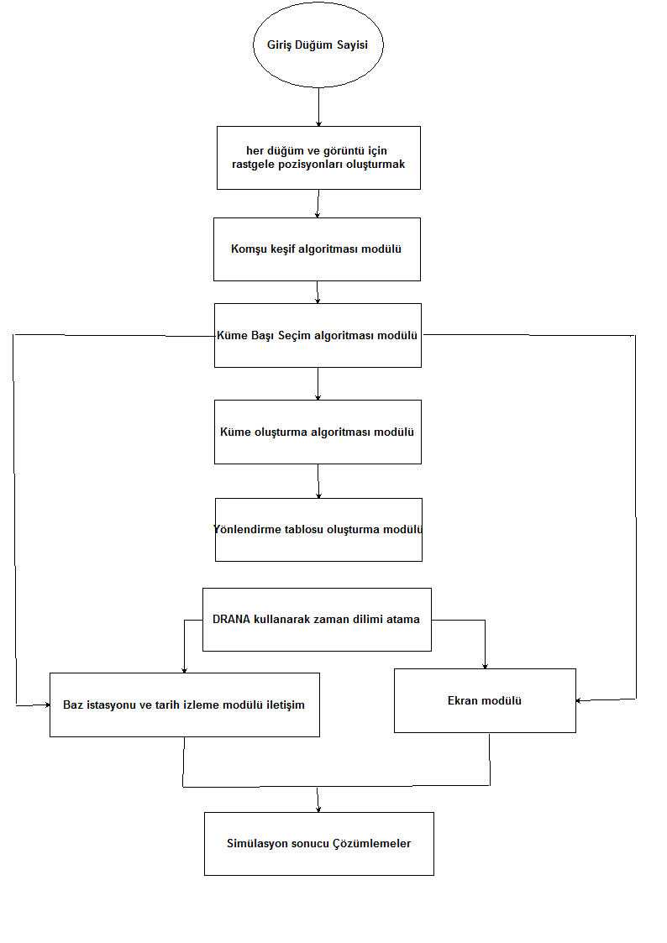

**Şekil 8: EAMMH Akış Şeması**

## 3.1.2.1 EAMMH Protokolünün Matlab Programı Üzerinde Gerçekleştirilmesi

## Kurulum Aşaması

Başlangıçta, düğüm dağıtımdan sonra komşu keşif gerçekleşir. K- of- n yaklaşım , ping, işaret mesajlaşma :

Bu ​​gibi birçok yöntemler kullanılarak yapılabilir. Küme oluşturulan edilirken komşu keşif sonrası, her düğüm geçerli tur için bir küme baş olmak isteyip istemediğinizi karar verir. Bu karar yöntemi, yıkama ekstraksiyonu kullanılana benzerdir.

1. CH ( Cluster Başkanı ) Seçim

2. Küme Oluşumu: Kur aşama aşağıdaki sırayla çalışır

## Veri İletim Fazı

Kümeler oluşturulduktan sonra, sensör düğümleri veri göndermek için zaman dilimini tahsis edilir. Varsayarsak düğümler her zaman ayrılan zaman aralığında, onu iletmek göndermek veri var. Bir düğüm tek komşularıyla veri aldığında, kendi verileri ile toplanır. Toplanmış verileri iletirken, kendi yönlendirme tablosu girdilerini optimal yolunu seçmek zorundadır. Bu karar bir sezgisel işlevini kullanır ve sezgisel fonksiyon ile verilir.

**h = K ( Eavg/ hmin * t ) (1)**

K sabit olduğu, Eavg akım yolunun ortalama enerji olduğunu hmin geçerli yolu akım yolu, t = trafikte asgari hop sayısıdır. En yüksek sezgisel değerine sahip yol seçilir. Bu yolun Emin > eşik, bu seçilir. Başka bir sonraki en yüksek sezgisel bir değere sahip bir yol, burada seçilir.

Yönlendirme tablosunda herhangi bir düğüm Emin eşiği enerjisinden daha büyük, bu en az enerji ile düğüm alır varsa sabit bir 10 gibi herhangi bir tamsayı olabilir.

**Emin = Eavg / const (2)**

## Simülasyon ve Sonuçlarının Analizi

LEACH ve EAMMH Hem MATLAB kullanarak simüle edilir. Değerlendiren EAMMH ve LEACH aşağıdaki gibidir ise parametreler dikkate alınır.

Ölü Düğümler Sayısı, Ortalama, Yuvarlak Sayısı Her düğümün Ortalama Enerji vs ( düğüm sayısının varyasyon ile birlikte) Yuvarlak sayısı Her düğümün Enerji ( düğüm sayısının değişimi ile birlikte )

Birkaç varsayımlar yapılır bu protokollerin simülasyonu basitleştirmek için,Bunlar şunlardır :Düğümlerin o ilk enerji aynıdır. Düğümler bir enerji dağılımı için başka denklem düğümlerinin Homojen dağılım o kullanılan bundan sonra sınırlı bir iletim aralığına sahip olduğu varsayılır o o Düğümler statik bulunmaktadır. o Düğümler her zaman veri göndermek zorunda.

Simülasyon ortamında ayrıntıları aşağıda verilen **Tablo 1** 'de verilmiştir:

|  |  |
| --- | --- |
| **Simulasyon Alanı** | 100*100 |
| **Baz İstasyonu Alanı** | 150,50 |
| **Kanal Tipi** | Wireless |
| **Enerji Modeli** | Batarya |
| **İletim Amplifikatör**  **EFS**  **EMP** | 10*0.000000000001  0.0013*0.00000000000001 |
| **Veri Toplama** | 5*0.000000001 |
| **İletim Enerji,**  **Etx enerji,**  **Erx alma** | 50*0.000000001  50*0.000000001 |

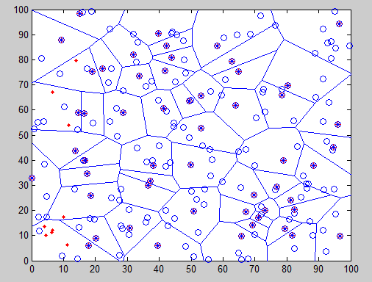

**Şekil 9: EAMMH Rastgele Düğümlerin Yerleşmesi**

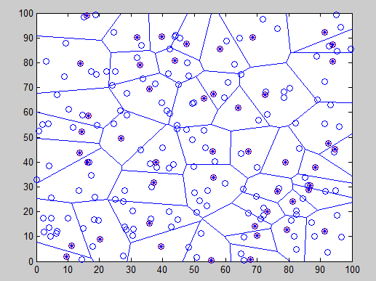

**Şekil 10: EAMMH Rastgele Düğümlerin Yerleşmesi**

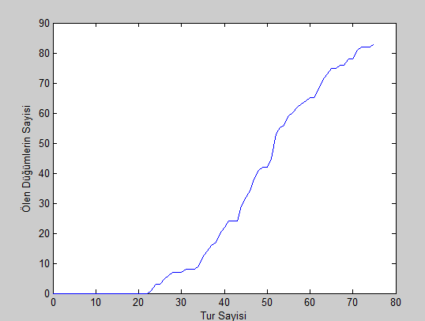

**Şekil 11: EAMMH Rastgele Düğümlerin Yerleşmesi**

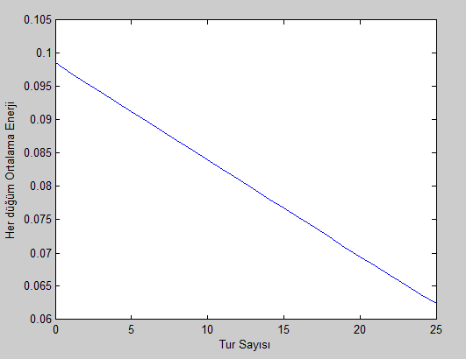

**Şekil 12: EAMMH Düğümlerin Enerji Durumu**

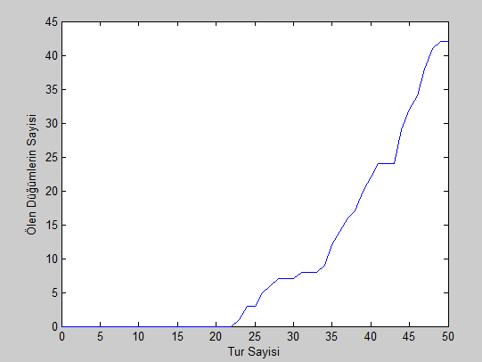

**Şekil 13: EAMMH 50 Tur Sonucuna Göre Ölen Düğümlerin Sayısı**

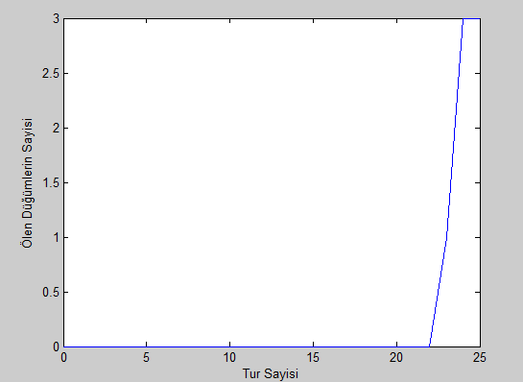

**Şekil 14: EAMMH 25 Tur Sonucuna Göre Ölen Düğümlerin Sayısı**

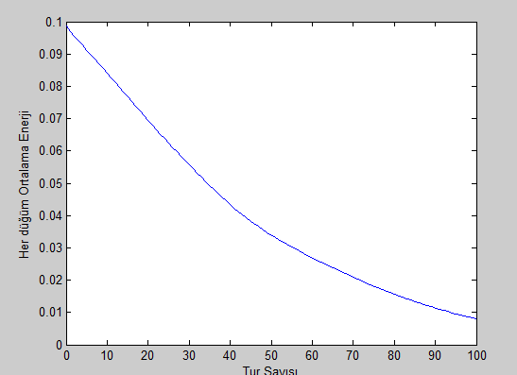

**Şekil 15: EAMMH 100 Tur Sonunda Düğümlerin Ortalama Enerjileri**

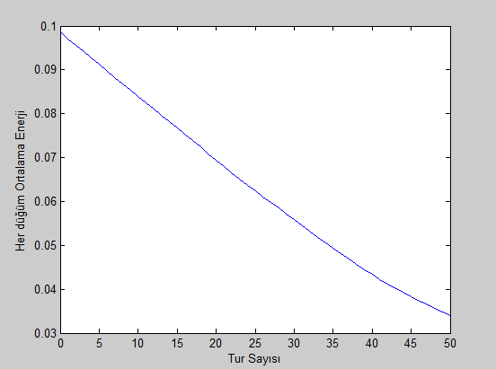

**Şekil 16: EAMMH 50 Tur Sonunda Düğümlerin Ortalama Enerjileri**

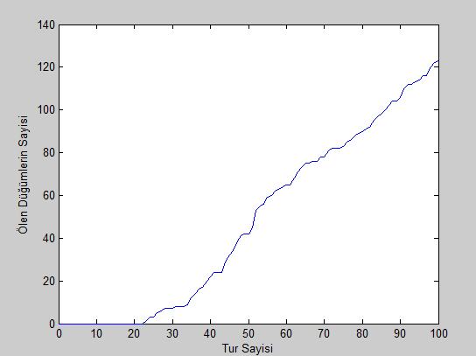

**Şekil 17: EAMMH 100 Tur Sonunda Ölen Düğümlerin Sayısı**

# 7.SONUÇ VE ÖNERİLER

Leach ve EAMMH hem yuvarlak sayısı arttıkça enerji kaybetmek, 2-25 rakamlar görülmektedir. Aynı zamanda, bir düğüm sıfır değerine ulaştığı zaman artık fonksiyonel ve ölü düğüm olarak kabul edilir olduğu görülmüştür. Düğümlerin sayısı her düğümün ortalama enerji EAMMH eğrisini arttıkça biraz daha iyi olduğunu görüyoruz. Leach göre ölü düğüm sayıları da toplam düğümler sayısı arttıkça daha az olsun. Leach ile karşılaştırıldığında nedenle düğümler sayısı arttıkça, daha da 0.05 olasılık için EAMMH olduğunu.25 kaynaktan, bu düğümlerin sayısı olarak, her olasılık seviyesi için EAMMH Her bir düğüm ortalama enerji ve ölü düğüm sayısı açısından daha iyi performans görülmektedir arttırdığı belirgin bir. Ancak düğüm sayısı daha az bir sayı için Leach daha iyi performans bulunmuştur. Biz EAMMH iyi performans olsa bile çoğu durumda gelen gözlemlemek Şekiller itibaren operasyonların çoğunda ilk ölü düğüm EAMMH gereğidir. Öte yandan LEACH ilk ölü düğümü ancak daha sonra kısa bir süre içinde enerji tükendi düğüm daha çok sayıda gecikmiş bir zaman vardır. Şekiller, o da görülebilir bu düğümlerin sabit bir set için, Küme Başkanı seçilmesinden olasılığı artar eğer, EAMMH lehine eğrileri artışları arasındaki her düğüm farkın sonra ortalama enerji. Şekil 15 ve 16’dam itibaren 0.1 bir olasılık olarak, EAMMH yaklaşık% 45 / bir faktör ile% 25 arasında bir faktör ile ve 0.2 olasılık süzdürme geride ise 0.05 olasılık o sızarak EAMMH daha iyi olduğunu görmekteyiz. EAMMH ve yıkama ekstraksiyonu için Şekil 13,14 de yer almaktadır. Simülasyonlar biz uzakta baz istasyonundan olan düğümler yakın Baz Station.from Baz İstasyonu için vardır geri kalanından daha hızlı enerji tükendi olanları göndermek için enerji büyük miktarda dağıtmak zorunda olduklarını gözlemlemek onlar yakın olanlar ile karşılaştırıldığında daha uzun mesafeler katetmek zorunda olacak gibi bilgiler. EAMMH senaryoları çoğunda liç daha iyi performans nedeni EAMMH daha uzun süre hayatta ağı yapmanıza yardımcı olacak bir küme arası yönlendirme mekanizması oluşur nedenle içindir. Öte yandan LEACH Küme Baş ile ve daha sonra Baz İstasyonu'na doğrudan hop iletişim vardır. Bu düğümler veya Küme Baş uzak olmasından kaynaklanmaktadır

Baz istasyonundan onlar yakın olanlar ile karşılaştırıldığında daha uzun mesafeler katetmek zorunda olacak gibi bilgi göndermek için enerji büyük miktarda dağıtmak zorunda. EAMMH senaryoları çoğunda leach daha iyi performans nedeni EAMMH daha uzun süre hayatta ağı yapmanıza yardımcı olacak bir küme arası yönlendirme mekanizması oluşur nedenle içindir. Öte yandan LEACH Küme Baş ile ve daha sonra Baz İstasyonu'na doğrudan hop iletişim vardır. LEACH Çok hop mekanizmalarını kullanır olsa da, Multi-yolu ve Multi-hop dahil hiyerarşik yönlendirme parametreleri ve tekniklerin kullanımı ile EAMMH düğüm daha fazla sayıda katılmaktadırlar durumlarda Leach daha iyi enerji verimliliği ile gerçekleştirebilirsiniz. Durumlarda bir küme içi yönlendirme mekanizması olarak bir kaç düğüm düğüm yükü ekleyebileceğiniz varken, çalışma basit modda LEACH daha enerji verimli olduğunu kanıtlamaktadır.

# 8.KAYNAKLAR

1.Tahir Emre Kalaycı(Doktora Tezi) Yapay Zeka Yöntemleri ile Kablosuz Sensör Ağlarındaki Eniyileme Problemlerinin Çözümü http://cse.cbu.edu.tr/~tekrei/dosyalar/yayinlar/2011

2.Genetik Algoritma ve Uygulama Alanları, http://www.yapay-zeka.org/files/tez/genetik_algoritmalar_ve _uygulama_alanlari.

3. Ali Tozan, F.Erdoğan Sevilgen, Onur İnce Sensör Yerleştirme Probleminin Parçacık Sürü Optimizasyonu ile Çözümü

4. D. Oğuz Genetik algoritma akış şeması

5.Kablosuz Algılayıcı Ağlarda Devingen Kapsama Sorunu için Evrimsel Algoritma M. Aykut YİĞİTEL, Tolga TOLGAY, Cem ERSOY http://ab.org.tr/ab08/kitap/Bildiriler/Yigitel_Tolgay_Ersoy_AB08.pdf

6.Aziz,N.A.,Aziz, K And İsmail Covarage strategies for Wireless Sensor Networks, http://www.waset.org/journals/waset/v50/v50-24.pdf

7. Akyildiz, I.F.,Su. W.,Senkorsubramaniam,Y. and Cayirci, Wireless Sensor Networks A Survey,Computer Networks

8.Chen,J.and Koutsoukes,X.,Survey An Covarage Problems In Wireless Ad Hoc Sensor Networks

9.Fon,G.and Jin,S.,Covarage Problem in Wireless Sensor Network,A Survey,Journal of Networks[1] Rajaravivarma, V.; Yi Yang; Teng Yang; , "An overview of Wireless Sensor Network and applications," System Theory, 2003. Proceedings of the 35th Southeastern Symposium on ,16-18March-2003. [2]. Arampatzis, Th.; Lygeros, J.; Manesis, S.; , "A Survey of Applications of Wireless Sensors and Wireless Sensor Networks," Intelligent Control, 2005. Proceedings of the 2005 IEEE International Symposium on, Mediterrean Conference on Control and Automation”, vol.no.pp.719-724,27-29June-2005.

[3] A. P. Azad, A. Chockalingam, Mobile Base Stations Placement and Energy Aware Routing in Wireless Sensor Networks , Department of ECE, Indian Institute of Science, Bangalore 560012, India. [4] Jennifer Yick, Biswanath Mukherjee, Dipak Ghosal, Wireless sensor network survey, Computer Networks, Volume 52, Issue 12, 22 August 2008, Pages 2292-2330, ISSN 1389- 1286, 10.1016/j.comnet.2008.04.002.

**Teşekkür**

Çalışmamda emeği geçen Yrd. Doç. Dr. İPEK ABASIKELEŞ TURGUT ‘a teşekkür ederim.